2012年全国普通高等学校招生统一考试（上海）
数学试卷（文史类）

一、填空题（本大题共有14题，满分56分）
1、计算：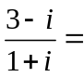 （为虚数单位）
2、若集合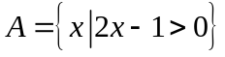，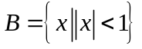，则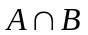＝
3、函数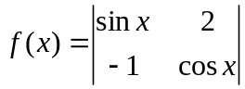的最小正周期是
4、若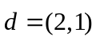是直线的一个方向向量，则的倾斜角的大小为 （结果用反三角函数值表示）
5、一个高为2的圆柱，底面周长为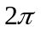，该圆柱的表面积为
6、方程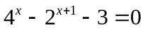的解是
7、有一列正方体，棱长组成以1为首项、为公比的等比数列，体积分别记为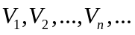，则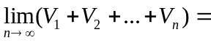
8、在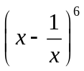的二项式展开式中，常数项等于
9、已知是奇函数，若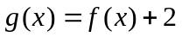且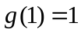，则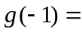
10、满足约束条件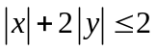的目标函数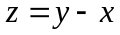的最小值是
11、三位同学参加跳高、跳远、铅球项目的比赛，若每人只选择一个项目，则有且仅有两位同学选择的项目相同的概率是 （结果用最简分数表示）
12、在矩形中，边、的长分别为2、1，若、分别是边、上的点，且满足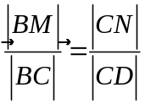，则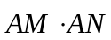的取值范围是
13、已知函数的图像是折线段，其中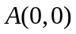、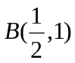、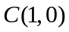，函数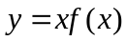（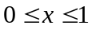）的图像与轴围成的图形的面积为
14、已知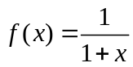，各项均为正数的数列满足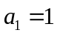，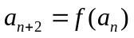，若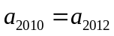，则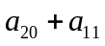的值是
二、选择题（本大题共有4题，满分20分）
15、若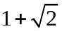是关于的实系数方程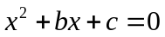的一个复数根，则（ ）
A、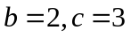 B、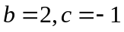 C、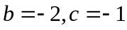 D、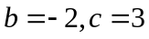
16、对于常数、，“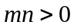”是“方程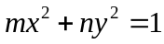的曲线是椭圆”的（ ）
A、充分不必要条件 B、必要不充分条件 C、充分必要条件 D、既不充分也不必要条件
17、在△中，若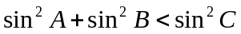，则△的形状是（ ）
A、钝角三角形 B、直角三角形 C、锐角三角形 D、不能确定
18、若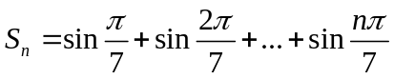（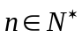），则在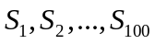中，正数的个数是（ ）
A、16 B、72 C、86 D、100

三、解答题（本大题共有5题，满分74分）
19、（本题满分12分）本题共有2个小题，第1小题满分6分，第2小题满分6分
如图，在三棱锥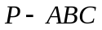中，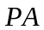⊥底面，是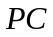的中点，已知∠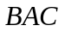＝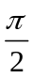，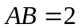，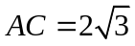，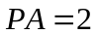，求：
（1）三棱锥的体积
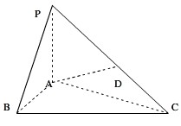
（2）异面直线与所成的角的大小（结果用反三角函数值表示）

20、（本题满分14分）本题共有2个小题，第1小题满分6分，第2小题满分8分
已知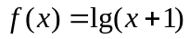
（1）若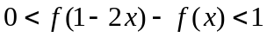，求的取值范围
（2）若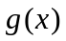是以2为周期的偶函数，且当时，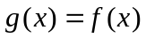，求函数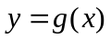（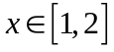）的反函数

21、（本题满分14分）本题共有2个小题，第1小题满分6分，第2小题满分8分
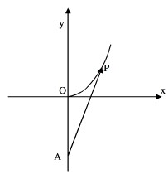
海事救援船对一艘失事船进行定位：以失事船的当前位置为原点，以正北方向为轴正方向建立平面直角坐标系（以1海里为单位长度），则救援船恰好在失事船正南方向12海里处，如图，现假设：①失事船的移动路径可视为抛物线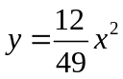；②定位后救援船即刻沿直线匀速前往救援；③救援船出发小时后，失事船所在位置的横坐标为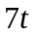
（1）当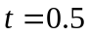时，写出失事船所在位置的纵坐标，若此时两船恰好会合，求救援船速度的大小和方向
（2）问救援船的时速至少是多少海里才能追上失事船？

22、（本题满分16分）本题共有3个小题，第1小题满分5分，第2小题满分5分，第3小题满分6分
在平面直角坐标系中，已知双曲线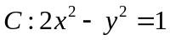
（1）设是的左焦点，是右支上一点，若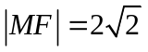，求点的坐标；
（2）过的左焦点作的两条渐近线的平行线，求这两组平行线围成的平行四边形的面积；
（3）设斜率为（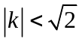）的直线交于、两点，若与圆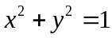相切，求证：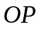⊥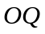

23、（本题满分18分）本题共有3个小题，第1小题满分4分，第2小题满分6分，第3小题满分8分
对于项数为的有穷数列，记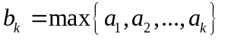（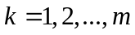），即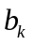为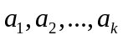中的最大值，并称数列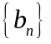是的控制数列，如1，3，2，5，5的控制数列是1，3，3，5，5
（1）若各项均为正整数的数列的控制数列为2，3，4，5，5，写出所有的
（2）设是的控制数列，满足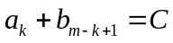（为常数，），求证：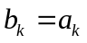（）
（3）设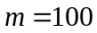，常数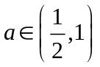，若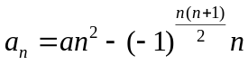，是的控制数列，求

